

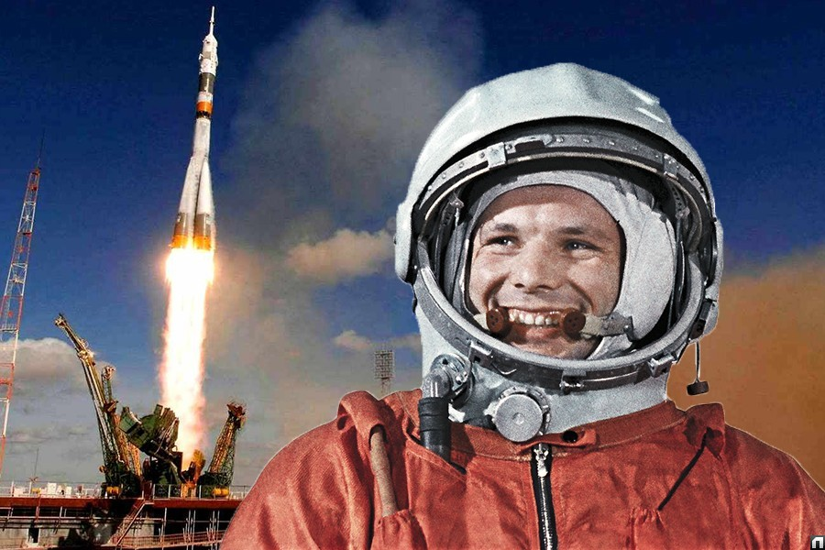

**Сценарий мероприятия**

**ко Дню космонавтики**

***Познавательно-развлекательная***

***игра-викторина «Космический полет»***

Разработчик: Попова Фаина Михайловна,

педагог д/о, методист

Самара 2021

**Здравствуйте, дорогие ребята!**

**А часто ли вы смотрите в звездное небо? Красиво, не правда ли? Давайте на минутку заглянем в космическое пространство.**

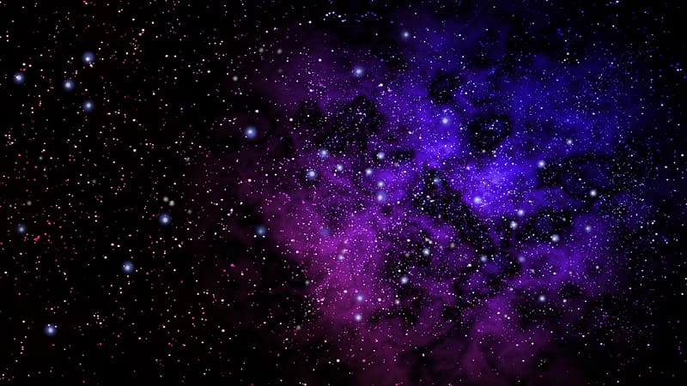

***Живем мы на нашей планете,  
В такой удивительный век.***

***Где может спокойно в ракете  
В космос взлететь человек.***

Давайте сегодня отправимся в Космический полет.

Для этого нам надо построить звездолет:

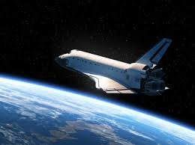

***1 Станция: “Полет во вселенную”***

Нужно взять лист бумаги формата А4 (лист тетради). В течение двух минут из нее нужно сделать бумажный самолет. Затем экипажу предстоит с трех попыток запустить самолет на дальность полета*.*

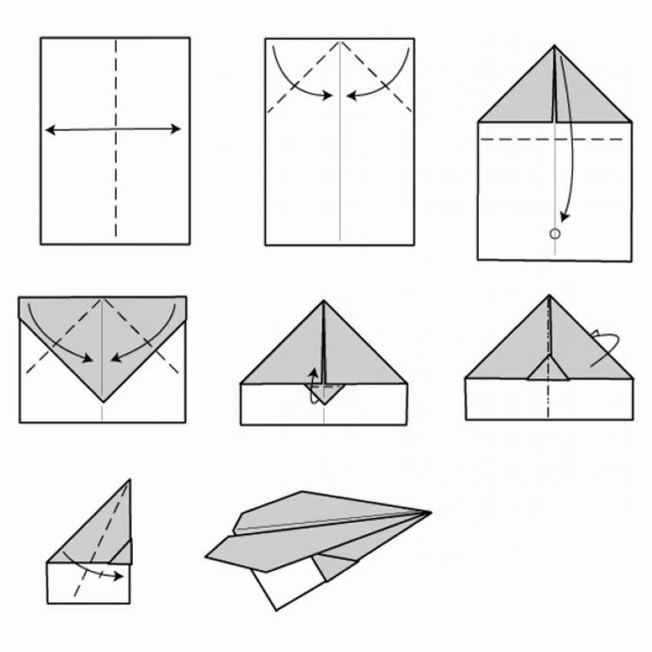

**А теперь запустим испытательные звездолеты.**

**Кто дальше запустит, тот получает жетон-ракета**

***2 Станция: Космическая викторина***

**Давайте покажем слаженность космического экипажа и ответим на вопросы космической викторины**

1. Какой автор отправил Незнайку на Луну?
2. Сколько продолжался полёт Юрия Гагарина?
3. Как называют карусель для космонавтов?
4. Как в Америке называют космонавтов?
5. Назовите 5 кличек животных, которых отправляли в космос  (Лайка, Белка, Стрелка, Мушка, Звёздочка, Чайка, Лисичка)
6. В СССР в космос отправляли собак, кого использовали американцы?
7. Где находится море дождей?
8. Как называется содружество галактик?
9. Как называется город- космодром?
10. Как звали первую женщину-космонавта?
11. Как называется учёный- исследователь вселенной?

***Ответы на вопросы викторины:***

1. *Н. Носов; 2. 108 минут; 3. Центрифуга;*

*4. Астронавты; 5. Белка, Стрелка, Мушка,Чайка, Лисичка;*

*6. Обезьян, 7. На Луне; 8. Вселенная; 9. Байконур;*

*10. Валентина Терешкова; 11. Астроном*

**Кто ответит правильно, получает жетон-звезда**

***З Станция: “Невесомость”***

Экипажу предлагаются астрономические и космические термины с перепутанными буквами. Вы должны за одну минуту составить слова из предложенных букв:

|  |  |  |  |  |  |  |  |
| --- | --- | --- | --- | --- | --- | --- | --- |
| 1. | Н | А | П | Л | А | Е | Т |

Ответ: _________________________

|  |  |  |  |  |  |  |  |
| --- | --- | --- | --- | --- | --- | --- | --- |
| 2. | К | И | Н | С | У | П | Т |

Ответ: _________________________

Ответ: 1. Планета, 2. Спутник.

**Кто уложится вовремя, тому жетон**

***4. Станция: Космические загадки***

1. Чудо-птица, алый хвост,  
   Прилетела в стаю звезд.
2. Бродит одиноко  
   Огненное око.  
   Всюду, где бывает,  
   Взглядом согревает.
3. В космосе сквозь толщу лет  
   Ледяной летит объект.  
   Хвост его — полоска света,  
   А зовут объект …
4. Человек сидит в ракете.  
   Смело в небо он летит,  
   И на нас в своем скафандре   
   Он из космоса глядит.
5. Крыльев нет, но эта птица  
   Полетит и прилунится.

1. Ночью на небе один  
   Золотистый апельсин.  
   Миновали две недели,  
   Апельсина мы не съели,  
   Но осталась в небе только  
   Апельсиновая долька.
2. Есть одна планета-сад  
   В этом космосе холодном.  
   Только здесь леса шумят,  
   Птиц скликая перелётных,  
   Лишь на ней одной цветут  
   Ландыши в траве зелёной,  
   И стрекозы только тут  
   В речку смотрят удивлённо...  
   Назовите ту планету

Ведь другой, похожей, нету!

1. Ты эту планету узнаешь в лицо.

Её окружает большое кольцо.

Когда -то давно

Там замёрзла вода

И это кольцо

Все из снега и льда

1. У бабушки над избушкой  
   Висит хлеба краюшка.  
   Собаки лают, достать не могут.
2. На каком пути ни один человек не бывал?
3. По тёмному небу рассыпан горошек   
   Цветной карамели из сахарной крошки,   
   И только тогда, когда утро настанет,   
   Вся карамель та внезапно растает.
4. Обгоняя ночь и день, вкруг земли бежит олень.   
   Задевая звезды рогом, в небе выбрал он дорогу.   
   Слышен стук его копыт, он Вселенной следопыт.

***Отгадки на космические загадки:***

|  |  |
| --- | --- |
| 1. Ракета; 2. Солнце; 3. Комета; 4. Космонавт; 5. Луноход; 6. Луна, месяц; | 1. Земля; 2. Сатурн 3. Месяц; 4. Млечный путь; 5. Звезды; 6. Спутник |



**Кто отгадал без ошибок все загадки,**

**получает жетон-солнышко**

Вы, ребята прилунились на станцию. Сейчас вам предстоит собраться в поход по лунной поверхности. Перед вами список вещей. Вы должны выбрать 11 предметов, которые вам могут понадобиться для путешествия по Луне.

Вы должны хлопать в ладоши, если этот предмет пригодится в путешествии и топать, если он не нужен –

1.Толстая веревка

2. Запас кислорода

3. Скафандр

4. Мобильный телефон

5. Фонарик

6. Зонтик

7.Часы

8. Календарь

9. Рация

10. Спички

11.Железный заступ

12. Таблетки для обеззараживания воды

13. Фотоаппарат

14. Кинокамера

***Ответы: На Луне не нужны:***

4. Мобильный телефон - (нет связи)

6. Зонтик - (не бывает дождя)

10. Спички – (нет кислорода)

12. Таблетки для обеззараживания воды - (нет воды)

**При правильном ответе жетон-телескоп**

***7. Станция «Чужие»***

На этой станции, давайте представим, что вы встретили инопланетный корабль. Вам нужно наладить контакт с инопланетянами.  Сейчас мы должны будем догадаться, о том, что нам хотят сказать чужие.

ПОКАЗАТЬ С ПОМОЩЬЮ ПАНТОМИМЫ:

1. Я ХОЧУ ПИТЬ.
2. Я ВАС УГОЩУ ЧЕМ-НИБУДЬ ВКУСНЫМ.
3. ДАВАЙТЕ ДРУЖИТЬ.
4. ДАВАЙТЕ СФОТОГРАФИРУЕМСЯ НА ПАМЯТЬ.
5. МНЕ ПОРА УЛЕТАТЬ.

Контакт налажен. Пора возвращаться.

**Итак, вы прошли первую ступень подготовки космонавтов**

***Может статься, может сбыться  
Будешь ты летать, как птица,  
Станешь гордостью Отчизны  
И героем будешь признан.***

***Ты нужен Космосу: учись, взрослей, расти –  
И мы когда-нибудь прочтём твои труды,  
Мы верим: ты проложишь ввысь пути,  
И на других планетах зацветут сады!***